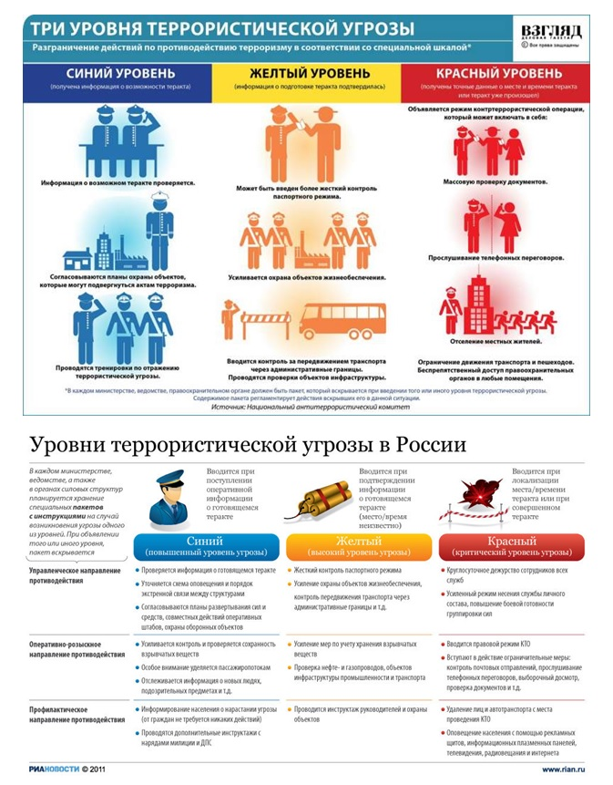

В целях своевременного информирования населения о возникновении угрозы террористического акта могут устанавливаться уровни террористической
опасности.
Уровень террористической опасности устанавливается решением председателя анти террористической комиссии в субъекте Российской Федерации1, которое подлежит незамедлительному обнародованию в средствах массовой информации.
Повышенный «СИНИЙ» уровень
устанавливается при наличии требующей подтверждения информации о реальной возможности совершения террористического акта
При установлении «синего» уровня террористической опасности, рекомендуется:
1. При нахождении на улице в местах массового пребывания людей, в общественном транспорте обращать внимание на: внешний вид окружающих (одежда не соответствует времени года либо создается впечатление, что под ней находится какой - то посторонний предмет); странности в по ведении окружающих (проявление нервозности, напряженного состояния, постоянное оглядывание по сторонам, неразборчивое бормотание, попытки избе жать встречи с сотрудниками правоохранительных органов); брошенные автомобили, подозрительные предметы (мешки, сумки, рюкзаки, чемоданы, пакеты, из которых могут быть видны электрические провода, электрические приборы и т.п.).
2. Обо всех подозрительных ситуациях незамедлительно сообщать сотрудникам правоохранительных органов.
3. Оказывать содействие правоохранительным органам.
4. Относиться с пониманием и терпением к повышенному вниманию право охранительных органов .
5. Не принимать от незнакомых людей свертки, коробки, сумки, рюкзаки, чемоданы и другие сомнительные предметы даже на временное хранение, а также для транспортировки. При обнаружении подозрительных предметов не приближаться к ним, не трогать, не вскрывать и не передвигать.
6. Разъяснить в семье пожилым людям и детям, что любой предмет, найденный на улице или в подъезде, может представлять опасность для их
жизни.
7. Быть в курсе происходящих событий (следить за новостями по телевидению, радио, сети «Интернет»
Высокий «ЖЕЛТЫЙ» уровень
устанавливается при наличии подтвержденной информации о реальной возможности совершения террористического акта.
Наряду с действиями, осуществляемыми при установлении «синего» уровня террористической опасности, рекомендуется:
1. Воздержаться, по возможности, от посещения мест массового пребывания людей.
2. При нахождении на улице (в общественном транспорте) иметь при себе документы, удостоверяющие личность. Предоставлять их для проверки по первому требованию сотрудников правоохранительных органов.
3. При нахождении в общественных зданиях (торговых центрах, вокзалах, аэропортах и т.п.) обращать внимание на расположение запасных выходов и указателей путей эвакуации при пожаре.
4. Обращать внимание на появление незнакомых людей и автомобилей на прилегающих к жилым домам территориях.
5. Воздержаться от передвижения с крупногабаритными сумками, рюкзаками, чемоданами.
6. Обсудить в семье план действий в случае возникновения чрезвычайной ситуации: определить место, где вы сможете встретиться с членами вашей семьи в экстренной ситуации; удостовериться, что у всех членов семьи есть номера телефонов других членов семьи, родственников и экстренных служб.
Критический «КРАСНЫЙ» уровень
устанавливается при наличии информации о совершенном террористическом акте либо о совершении действий, создающих непосредственную угрозу террористического акта.
Наряду с действиями, осуществляемыми при установлении «синего» и «желтого» уровней террористической опасности, рекомендуется:
1. Организовать дежурство жильцов вашего дома, которые будут регулярно обходить здание, подъезды, обращая особое внимание на появление незнакомых лиц и автомобилей, разгрузку ящиков и мешков.
2. Отказаться от посещения мест массового пребывания людей, отложить поездки по территории, на которой установлен уровень террористической опасности, ограничить время пребывания детей на улице.
3. Подготовиться к возможной эвакуации: подготовить набор предметов первой необходимости, деньги и документы; подготовить запас медицинских средств, необходимых для оказания первой медицинской помощи; заготовить трехдневный запас воды и предметов питания для членов семьи.
4. Оказавшись вблизи или в месте проведения террористического акта, следует как можно скорее покинуть его без паники, избегать проявлений любопытства, при выходе из эпицентра постараться помочь пострадавшим покинуть опасную зону, не подбирать предметы и вещи, не проводить видео и фотосъемку.
5. Держать постоянно включенными телевизор, радиоприемник или радиоточку.
6. Не допускать распространения непроверенной информации о совершении действий, создающих непосредственную угрозу террористического акта.

Внимание!
В качестве маскировки для взрывных устройств террористами могут использоваться обычные бытовые предметы: коробки, сумки, портфели, сигаретные пачки, мобильные телефоны, игрушки.
Объясните это вашим детям, родным и знакомым.
Не будьте равнодушными, ваши своевременные действия могут помочь предотвратить террористический акт и сохранить жизни окружающих.

Порядок действий при обнаружении подозрительного предмета:
- Категорически запрещается трогать, вскрывать, передвигать или предпринимать какие-либо иные действия с обнаруженным предметом.
- Не пользоваться электро-радиоаппаратурой, мобильными телефонами, рацией и другими средствами радиосвязи вблизи такого предмета.
- Необходимо немедленно сообщить об обнаружении подозрительного предмета в полицию
- Не допускать заливание водой, засыпку грунтом, покрытие плотными тканями подозрительного предмета.
- Не оказывать теплового, звукового, светового, механического воздействия на взрывоопасный предмет.
- Не прикасаться к взрывоопасному предмету, находясь в одежде из синтетических волокон.

В учреждении:
Если вы обнаружили неизвестный предмет в учреждении, организации:
1. Немедленно сообщите о находке администрации или охране учреждения.
2. Зафиксируйте время и место обнаружения неизвестного предмета.
3. Предпримите меры к тому, чтобы люди отошли как можно дальше от подозрительного предмета и опасной зоны.
4. Дождитесь прибытия представителей компетентных органов, укажите место расположения подозрительного предмета, время и обстоятельства его обнаружения.
5. Не паникуйте. О возможной угрозе взрыва сообщите только тем, кому необходимо знать о случившемся.
В общественном транспорте:
Если вы обнаружили забытую или бесхозную вещь в общественном транспорте:
1. Опросите людей, находящихся рядом. Постарайтесь установить, чья она и кто ее мог оставить.
2. Если её хозяин не установлен, немедленно сообщите о находке водителю, кондуктору.
В подъезде жилого дома:
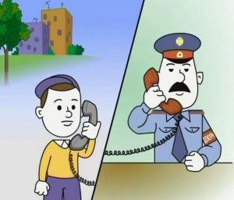
Если вы обнаружили неизвестный предмет в подъезде своего дома:
1. Спросите у соседей. Возможно, он принадлежит им.
2. Если владелец предмета не установлен – немедленно сообщите о находке в компетентные органы.
Во всех перечисленных случаях:
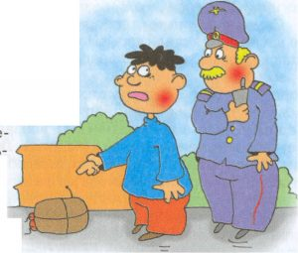
• не трогайте, не вскрывайте и не передвигайте находку;
• зафиксируйте время обнаружения находки;
• постарайтесь сделать так, чтобы люди отошли как можно дальше от опасной находки;
• обязательно дождитесь прибытия оперативно-следственной группы;
• не забывайте, что вы являетесь самым важным очевидцем.

Родители! Вы отвечаете за жизнь и здоровье ваших детей. Разъясните детям, что любой предмет, найденный на улице или в подъезде, может представлять опасность.

Еще раз напоминаем: Не предпринимайте самостоятельно никаких действий с находками или подозрительными предметами, которые могут оказаться взрывными устройствами – это может привести к их взрыву, многочисленным жертвам и разрушениям!
Помните: внешний вид предмета может скрывать его настоящее назначение. В качестве камуфляжа для взрывных устройств используются обычные бытовые предметы: сумки, пакеты, свертки, коробки, игрушки и т.п.
На наличие взрывного устройства, других опасных предметов могут указывать следующие признаки:
Признаки взрывного устройства:
— Присутствие проводов, небольших антенн, изоленты, шпагата, веревки, скотча в пакете, либо торчащие из пакета.
— Шум из обнаруженных подозрительных предметов (пакетов, сумок и др.). Это может быть тиканье часов, щелчки и т.п.
— Наличие на найденном подозрительном предмете элементов питания (батареек).
—Растяжки из проволоки, веревок, шпагата, лески;
—Необычное размещение предмета;
—Наличие предмета, несвойственного для данной местности;
— Специфический запах, несвойственный для данной местности.

